Анализ по итогам аттестации педагогических и руководящих работников образования Спасского муниципального района. В 2019/2020 учебном году.

Работа по аттестации педагогических кадров в 2019-2020 учебном году была направлена на выполнение следующих задач:
- стимулирование повышения уровня квалификации педагогических кадров, их профессионального и личностного роста;
- определение необходимости повышения квалификации педагогических кадров;
- повышение эффективности и качества педагогической деятельности;
- выявление перспектив использования потенциальных возможностей педагогических работников;
- учёт требований федеральных государственных образовательных стандартов к кадровым условиям реализации образовательных программ при формировании кадрового состава организаций;
- Организовано предварительное изучение со всеми кураторами педагогической аттестации в образовательных учреждениях Руководство по работе с формами документов по аттестации в информационной системе «Электронное образование в Республике Татарстан» (интерфейс кураторов). (октябрь 2019г.)
- Разработаны и утверждены перспективные планы проведения аттестации педагогических работников в образовательных организациях, с учетом качества образования, результативности работы каждого педагога. Индивидуальные планы работы на межаттестационный период по повышению профессионального уровня, размещение этих планов на личных сайтах.
- Проведена работа по вовлечению педагогов в инновационную работу Публикаций в сборниках Республиканского и Федерального уровня 65 статей.
- Со стороны отдела образования осуществлялся контроль за проведением аттестации на СЗД в образовательных учреждениях.
- Оказывалась методическая и консультационная поддержка педагогическим работникам при прохождении процедур аттестации.
- На протяжении всего года велась работа по обобщению педагогического опыта работников образовательных организаций.

В электронной системе методистами созданы сообщества учителей предметников.
Положительный опыт лучших педагогов, выявленных в процессе работы с педагогическими кадрами в межаттестационный период, ежегодно рассматривается и обобщается при работе различных творческих объединений.
- В соответствии с планом работы на 2019-2020 учебный год запланированы и проведены мероприятия с педагогами:
- Семинары- практикумы с разными категориями учителей и заместителями директоров в количестве – 38 за учебный год.

В рамках проекта «Формы методической работы»

22 октября 2019 г. на базе МБОУ «Трёхозёрской СОШ» был организован тренинг «Проектирование учебных заданий с метапредметным компонентом» в рамках районного семинара для заместителей директоров по учебно-методической работе.
Актуальность данной темы состоит в том, что с внедрением ФГОС в обучение изменились требования к результатам освоения образовательной программы начального общего образования. На сегодняшний день образование должно быть ориентировано на достижение предметных, метапредметных и личностных результатов обучения. Но на страницах учебников, в основном, содержатся задания, включающие учеников в репродуктивную, тренировочную деятельность по заданному алгоритму-образцу. Такие задания, безусловно, обеспечивают формирование предметных результатов. Но к сожалению, при таком подходе УУД не становятся объектом целенаправленного формирования. Назрела необходимость создания новых подходов к проектированию учебных заданий, для правильной оценки результатов обучения.
В ходе тренинга было предложено внести в содержание заданий, в которых в процессе их выполнения определяется уровень сформированности предметных результатов, метапредметный компонент. Участники тренинга научились составлять задания с метапредметным компонентом, используя учебники по своему предмету.

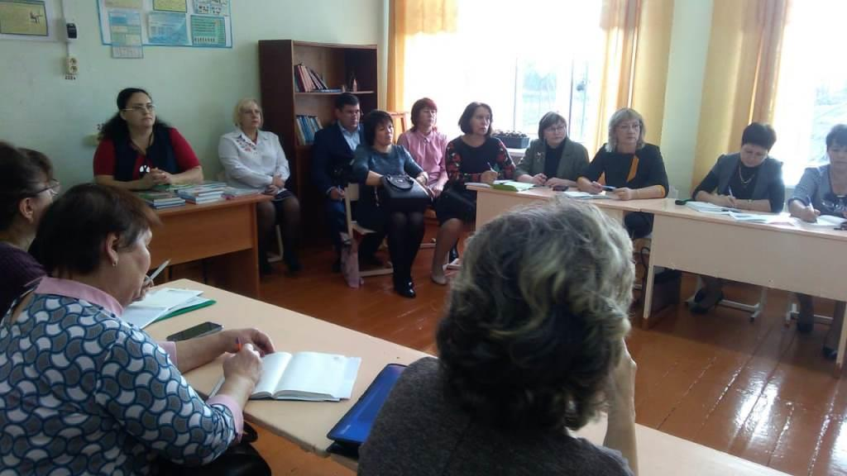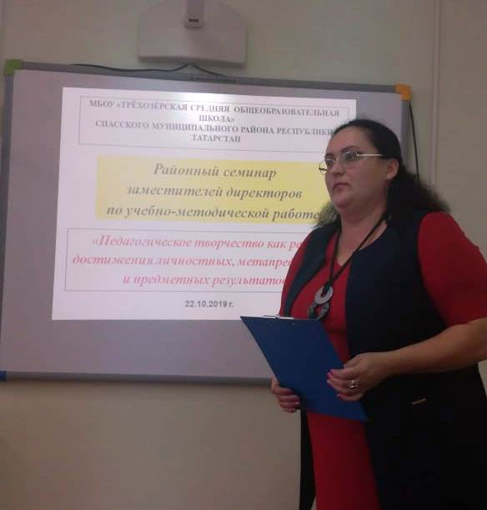
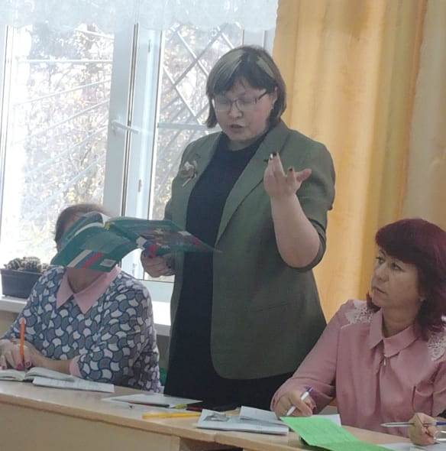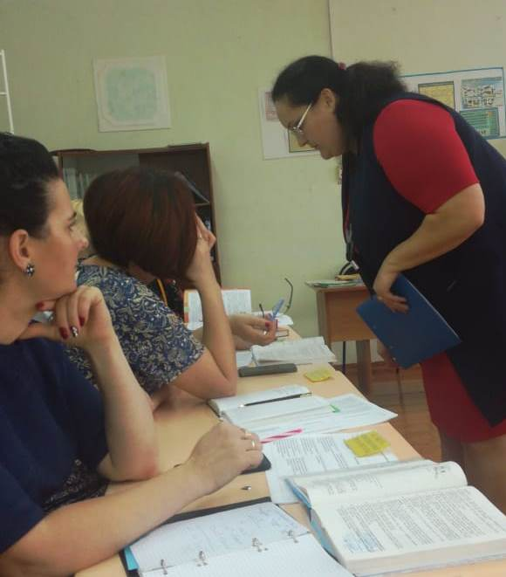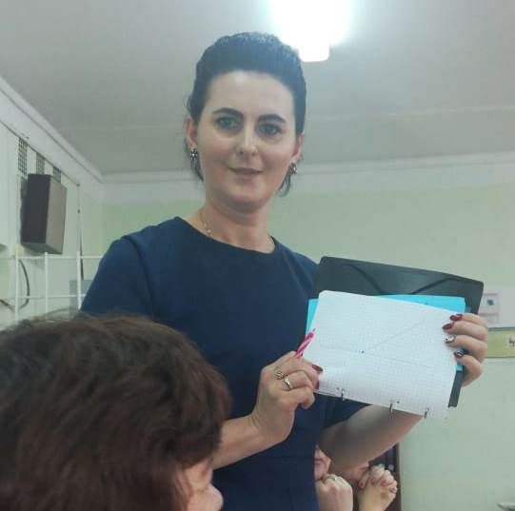

01.11.2019
Межрегиональный практико-ориентированный семинар «Применение современных образовательных технологий как актуального способа реализации новых образовательных стандартов»
Состоялся семинар с участием педагогов Ульяновской области. Гостям была представлена экскурсия по школе. Затем фрагмент урока робототехники в 8 классе Сарычева А.Е., учитель информатики.
Мастер-класс Никифоровой Н.В., учителя английского языка «Применение элементов интерактивных тетрадей на уроках английского языка». Транслирование опыта работы Потаповой С.А, учителя истории «Применение компьютерных технологий на уроках истории», Амуковой Н.М., учителя начальных классов «Использование игровых технологий обучения как средства активизации познавательной деятельности», Никиташина Д.А., учителя технологии «Конструирование и моделирование на уроках технологии», Выжленковой О.В. , учителя технологии, руководителя школьной бизнес-компании «Школьная бизнес-компания «Baby Era» как средство получения экономических знаний, новый образовательный формат». Заседание круглого стола с участием методистов отдела образования.

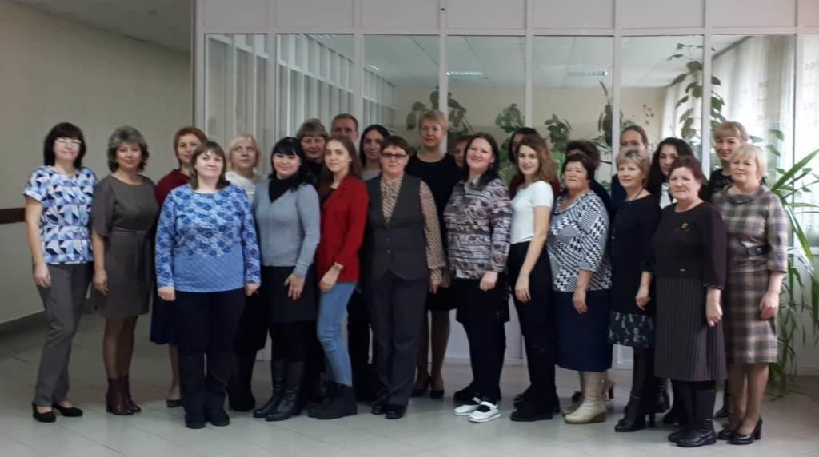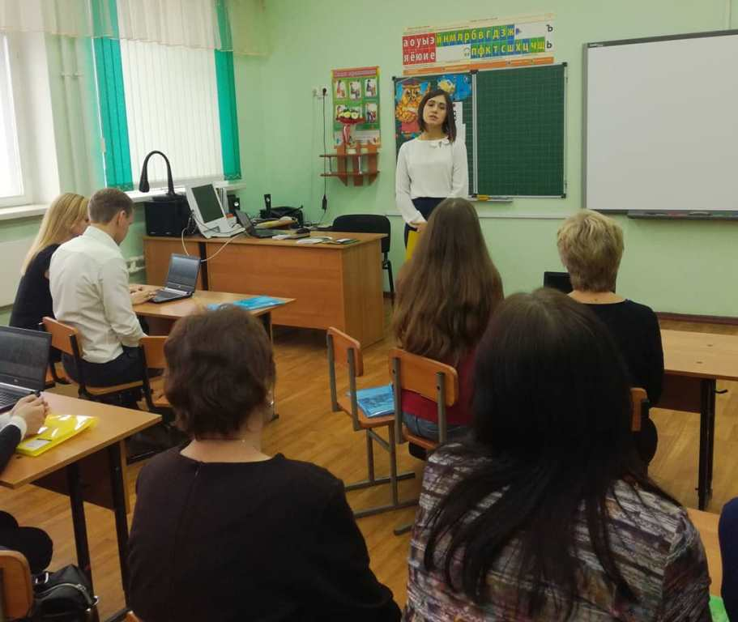
27 ноября 2019 года прошел Муниципальный конкурс для учителей начальных классов «Лучший мастер-класс 2019 «Знаем, умеем, научим»
Конкурс проводился Отделом образования исполнительного комитета Спасского муниципального района с целью распространения инновационного опыта.
Мастер-класс – один из наиболее эффективных современных способов обмена и распространения передового педагогического опыта путем прямого комментированного показа приемов и методов работы педагога, получившего признание в профессиональной среде.
Молодые и неопытные педагоги принимали участие в фокус –группе.
На жюри возлагалась оценка результатов конкурса и определение победителей конкурса. Учитывались критерии : ( изложение педагогом-мастером концептуальных основ собственной системы работы ,актуальность, основные идеи авторского подхода к демонстрируемой педагогической деятельности, его новизна, важнейшие результаты).
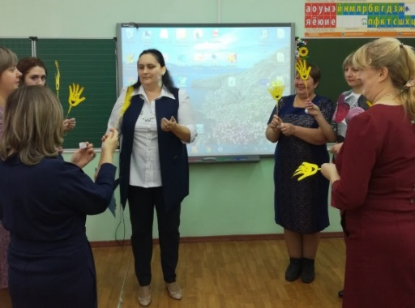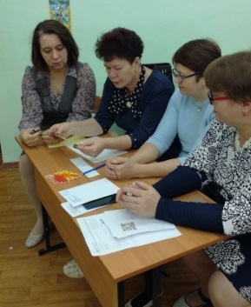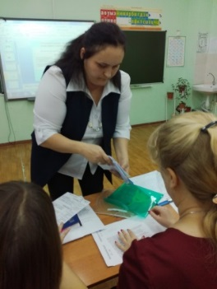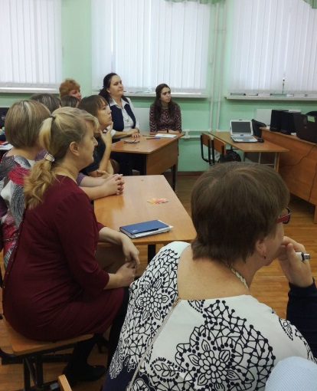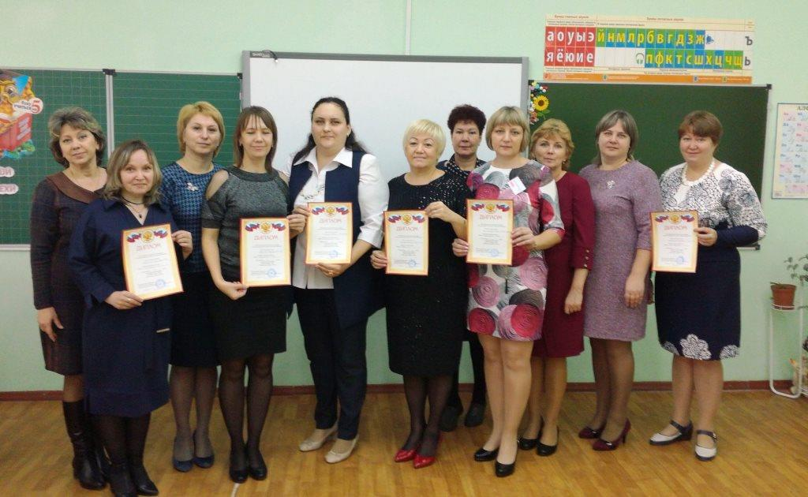
19.12.2019
Ярмарка педагогических идей

Семинар для заместителей директоров школ по учебно-методической работе по теме «Мониторинговый подход к совершенствованию профессиональных компетенций педагогов и обеспечению качественного образования обучающихся»
Семинар для заместителей директоров школ по учебно-методической работе состоялся 18 декабря на базе Никольской средней школы по теме «Мониторинговый подход к совершенствованию профессиональных компетенций педагогов и обеспечению качественного образования обучающихся»
В рамках данного семинара были показаны уроки с использованием эффективных образовательных технологий и использована такая форма методической работы , как «Ярмарка педагогических идей», в которой приняли участие 10 педагогов Никольской СОШ. Такая форма активизирует методическую работу учителей, так как каждый учитель хочет, чтобы его идея была признана лучшей. Таким образом, проявляется дух соревнования. Учителя, учатся вести дискуссию, отстаивать свою точку зрения, слушать критически относиться к себе и своим коллегам.

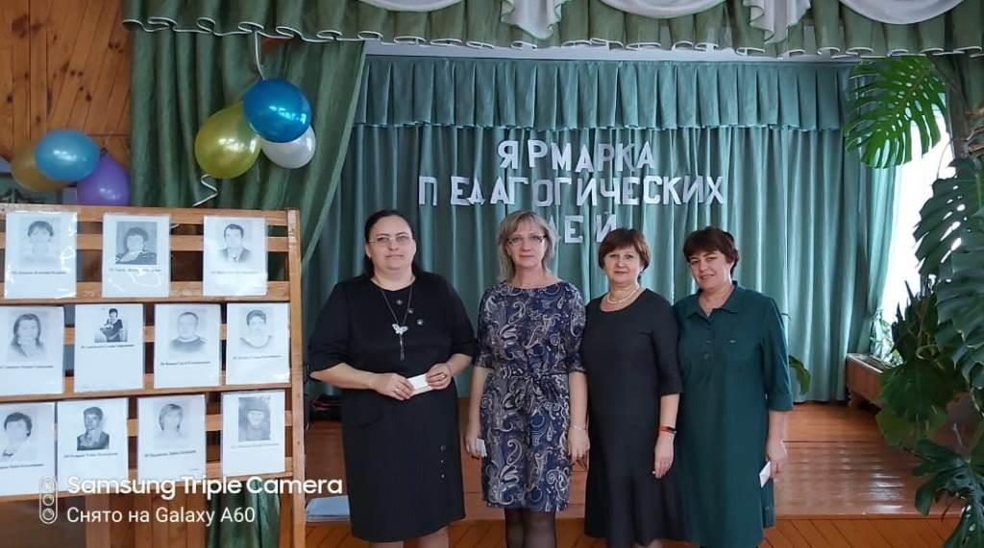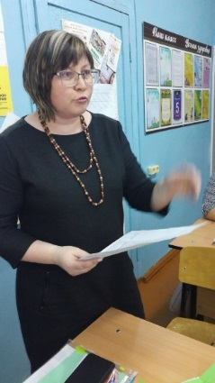
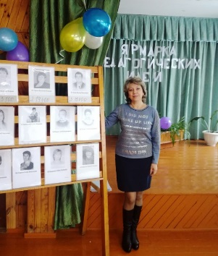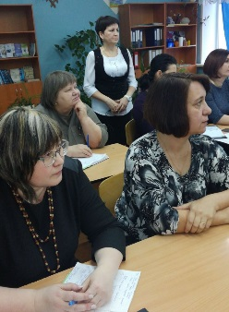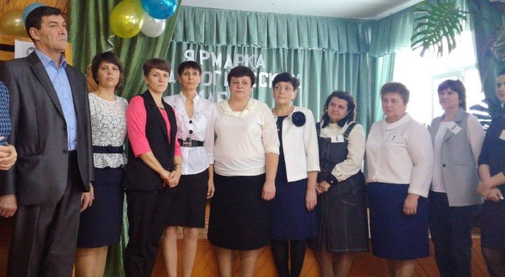
Семинар – практикум « МБОУ Бураковская СОШ» 10 .02.2020г.
«Профессиональный стандарт педагога»
Данная форма работы требует очень серьезной подготовки, так как на таком семинаре учителя знакомят присутствующих коллег с опытом своей работы (учебной, исследовательской, поисковой), проводимой в течение определенного времени под руководством ученого-консультанта или же специалиста управления (отдела) образованием.
В центре внимания семинара-практикума находятся не только теоретические вопросы учебно-воспитательного процесса, но и практические умения и навыки, что особенно ценно для роста профессионального уровня учителей.
Семинары-практикумы являются эффективной формой приобщения педагогов к творческой, поисковой, экспериментально-исследовательской деятельности и повышают их общепедагогическую культуру
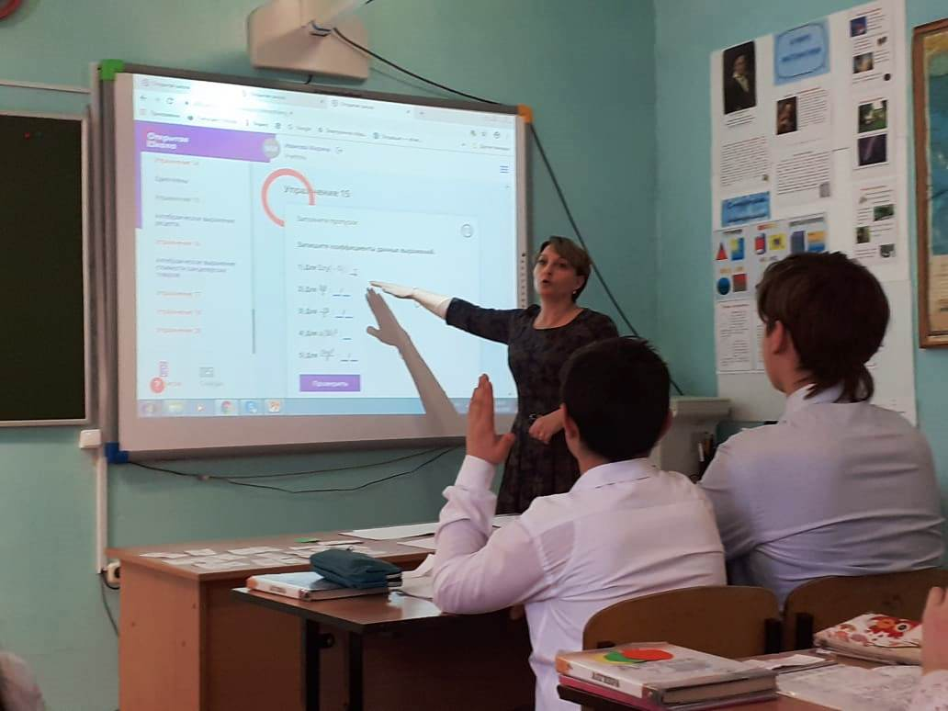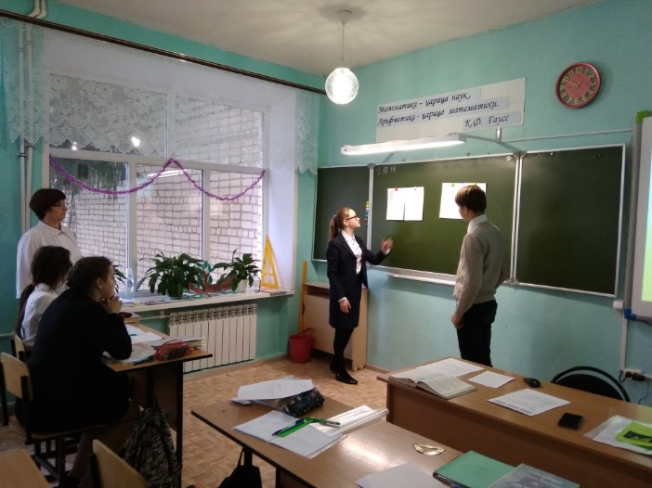
Практическое занятие
«ИСПОЛЬЗОВАНИЕ СЕРВИСА LEARNING APPS В ДЕЯТЕЛЬНОСТИ УЧИТЕЛЯ»
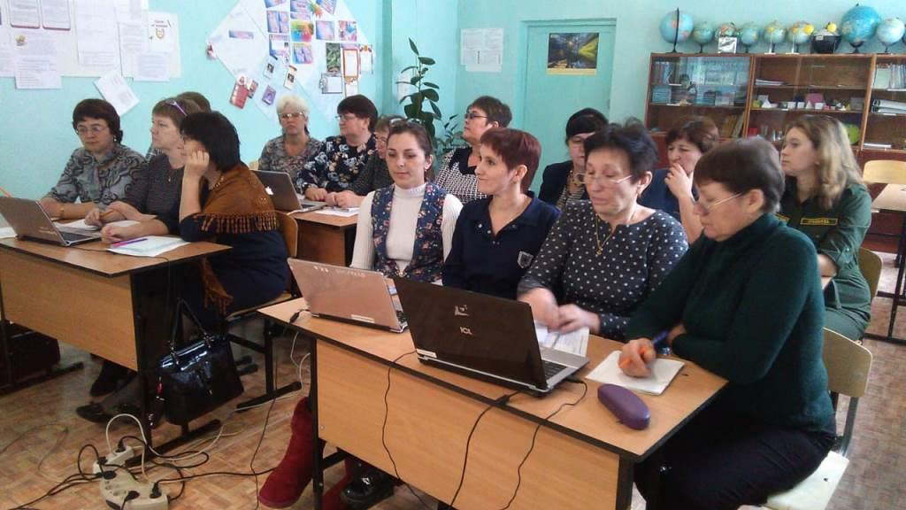

Проведены совещания – практикумы для директоров ОО, заведующих ДОУ, заместителей директоров по УВР:
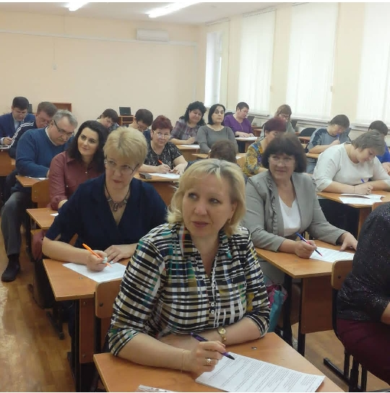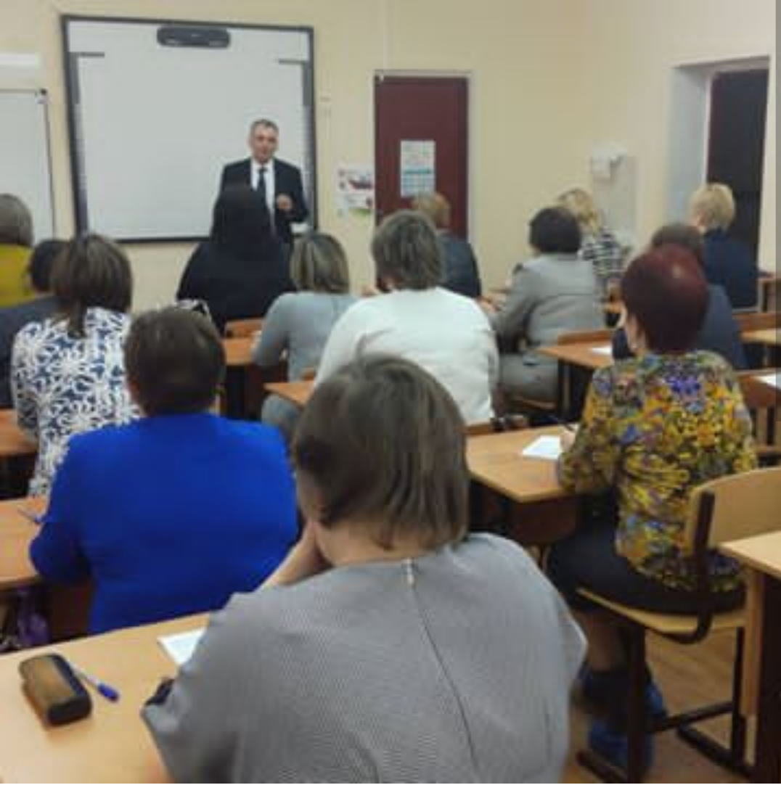
- «Итоги аттестации 2018-2019 года и задачи по аттестации на 2019-2020уч. год», протокол № 2 от 28 июля 2019г.
- «Мероприятия по выполнению задач на 2019-2020 учебный год по аттестации педагогических работников», протокол № 3 от 2 октября.2019г.
- Практикум «Мониторинг по аттестации педагогических кадров за 2019/20 учебный год в ИС «Электронное образование» протокол №3 от 11 марта 2020г.

В рамках высшей и первой категории учителя приняли участие в новых грантах с доплатой в течение года:
В 2019-2020 году подали на гран всего 7 педагогов Получили Грант учитель эксперт -1, старший учитель -1.
Аттестационной комиссией Министерства образования и науки РТ в 2019-2020 учебном году по Спасскому району всего аттестовано 84 педагогических работника образования Спасского района - 16,6%, от общего количества педагогических работников, в 2018-2019г - (24,28%), в 2017-2018г. -18%.
Из них 33 аттестованных работника (39%) повысили свои категории.
На первую категорию 55 педагогов, в 2018-2019 – 87, в 2017-2018г.- 65 педагогов,
На высшую -34 педагога, в 2018-2019г. - 28, в 2017-2018г.- 9 педагогов,
На СЗД – проведена аттестация -12 педагогов
Внешнюю экспертизу проходили –6 педагогов. Все экспертные заключения имеют положительную оценку, соответствующую первой и высшей квалификационной категории. 78 педагогов воспользовались упрощенной формой экспертизы, предусмотренной в Отраслевом соглашении. Отзывов заявлений не было.
Все 84 педагогов соответствуют требованиям по образованию, стажу работы результатам внешней и внутренней экспертизы. Учителя, аттестовавшиеся на первую, высшую категорию, показывают результативность выше республиканских значений по итогам ЕГЭ, ГИА, ON-LINE тестирования в рамках республиканского мониторинга качества знаний в 4, 6, 8, 10 классах. Их воспитанники участвуют в республиканских этапах Всероссийских предметных олимпиад, научно-практических конференциях по предмету, интернет-олимпиадах, смотрах, соревнованиях, международных играх-конкурсах «Русский медвежонок», «Кенгуру» и др., интернет-олимпиадах, смотрах, соревнованиях
На высшую категорию аттестовались 34 педагога. Претенденты на высшую категорию являются авторами инновационных разработок, публикаций, участвуют в республиканских методических конкурсах авторских программ, осуществляют инновационную и экспериментальную работу. Имеют стабильно высокие результаты как личные, так и у учащихся.
Отклонений не было.
Квалификационные испытания в форме аттестационного тестирования успешно прошли все педагоги. Средний балл по высшей категории -92 балла, средний балл по первой категории – 89 балло . Самые высокие баллы у педагогов родного языка, математики.
Оценка профессиональной деятельности аттестующихся педагогов проводилась внешними и внутренними экспертами с участием членов аттестационной комиссии Министерства. От Спасского района экспертизу проводили 7 обученных экспертов. Экспертизу провели качественно и в срок.

Доля работников образования, имеющих квалификационные категории, в том числе по совмещаемым должностям, с учетом организаций среднего профессионального образования, коррекционных школ, составляет – 72,19 %, от общей численности педагогических работников отрасли, (в 2018-2019 у. г.- 69,54%). РТ-69,5%. Отрадно отметить что средние показатели по наличию квалификационной категории у педагогов повысились на 2,7 % и выше республиканского на 2.7%.
В целом работники образования Спасского района имеют:
- высшую категорию –от общего количества работников отрасли – 16.17% (в 2018-2019 у.г. –13,03%). РТ – 18,82. Рост в районе высшей категории на 3%, но ниже РТ на 2,6%.
- первую категорию – 56,02%, (в 2018 -2019 уч.г., 56,51%), РТ 50,72%
Положительная динамика по повышению категорийности в районе прослеживается ежегодно, за три последних года повысилась на 21,46%.

Наибольшее количество аттестационных материалов на высшую квалификационную категорию поступает из городских школ, Санаторной, Никольской. В указанных школах отмечается эффективная работа по подготовке педагогов к высшей квалификационной категории и стабильный рост численности высококвалифицированных работников.

В образовательных учреждениях Спасского района показатели категорийности в основном выше РТ, за исключением Техникума отраслевых технологий, ДОУ, и УДО, в этих организациях не в полной мере выполняется методическая задача по обеспечению роста педагогических работников.

Самая высокая категорийность в районе у учителей:
- Начальные классы-74%%
- Русский язык 78%
- География -82%
- ФЗК-92%
- Биология 90%
- Музыка-83%
- ОБЖ-100%
- Информатика -80%

Самая низкая категорийность в районе у учителей:
- История-62,5%
- Технология -64%
- Родного языка -64%
- Математика -68%
- Физика- 43%

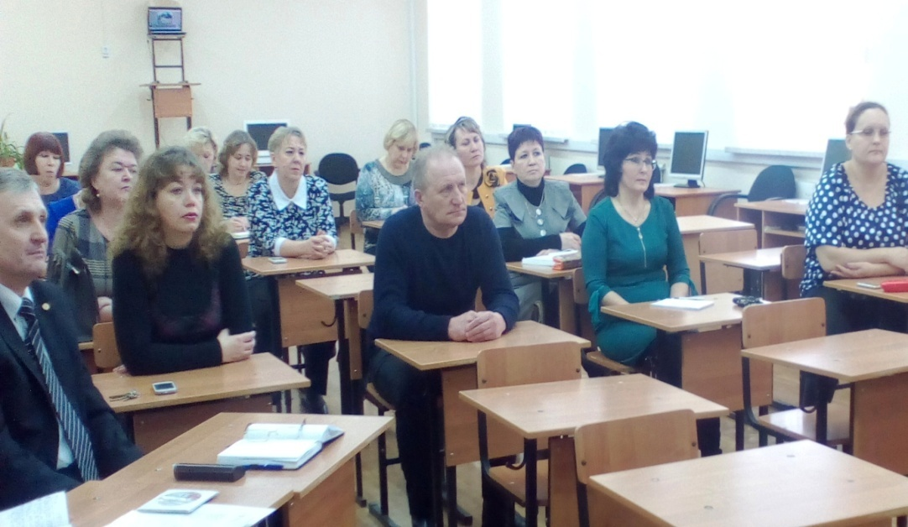
Заседание экспертной комиссии
Установление категории тесно связано с качеством образования, для получения категории педагог должен соответствовать требованиям 36, 37 пунктов Порядка аттестации. Педагог должен показывать стабильные положительные результаты.
Сопоставительный анализ результатов рейтинга муниципальных районов по основным показателям оценки качества образования и наличия квалификационных категорий работников образования показывает соответствие показателей оценки качества и показателей по наличию квалификационных категорий у педагогов Спасского района.
На примере двух школ видно соответствие оценки качества образования и категорийности.

школа | Категорийность  (в %) | Результаты рейтинга по качеству образования за 2018/2019 уч. г.
БСОШ № 2 | 85% ( выше РТ) | 1 место
Никольская | 90% ( выше РТ) | 2 место

При проведении аттестации педагогических кадров в районе в 2019 -2020 учебном году соблюдался принцип открытости и гласности. Апелляций и жалоб в адрес аттестационной комиссии не было.

Аттестация руководителей образовательных организаций.
Очередную аттестацию проходят руководители согласно Положению, утвержденному исполнительным комитетом Спасского муниципального района через каждые 3 года. В 2020 году аттестованы 29 руководителей образовательных организаций.
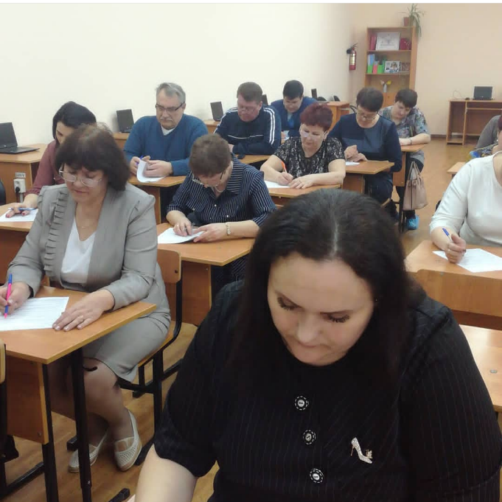
Большую роль в выполнении поставленных задач играет позиция руководителей образовательных организаций, которые должны быть заинтересованы в профессиональном росте педагогов и улучшении результатов их работы.
Основные направления работы по проведению педагогической на 2020-2021 учебный год:
  - Обеспечить ознакомление педагогов с новыми организационно –правовыми документами, регламентирующими проведение аттестации. В срок до 01.10.2020г.
  - Обновить стенды с материалами по аттестации педагогических кадров в связи с изменениями региональных документов (нормативно-правовые документы, требования к категориям, перспективный план аттестации, списки, графики, образцы документов и т.д.) в срок до 01.10.2020.
  - Проанализировать итоги аттестации в образовательной организации, разработать план мероприятий по повышению профессиональной компетентности педагогических работников, эффективности и качества педагогического труда.
  - Усилить контроль за качеством подготовки аттестационных материалов педагогических работников, за своевременным внесением в Систему аттестации документов для оценки профессиональной деятельности аттестующихся.
  - В рамках подготовки к внедрению новой модели аттестации продолжить работу по эффективному использованию информационных технологий, в том числе при подготовке к тестированию педагогов;
  - Осуществлять постоянный контроль за своевременным и качественным проведением аттестации на соответствие занимаемой должности.
  - В образовательных учреждениях необходимо вовлекать педагогов в инновационную деятельность.
  - Заместителям директоров ОУ осуществлять предварительный анализ результатов деятельности педагогических работников, претендующих на категорию, заранее начинать подготовку к предстоящей аттестации. Регулярно посещать и анализировать уроки.
  - Руководителям ДОУ, УДО, СПО принять меры по повышению мотивационных условий профессионального роста педагогов, обеспечению развития их творческого потенциала.

Методист Н.Ю. Брыкалова

